**بولتن خبری هسته‌ای روسیه**

**عناوین خبرها:**

1. استفاده از ربات‌ها در انجام کارهای روتین و معمول در روس‌انرگواتم. (وب‌سایت استرانا روس‌اتم 2021/03/12)
2. ایالات متحد آمریکا می‌تواند یک راکتور همجوشی آزمایشی تا سال ۲۰۴۰-۲۰۳۵ راه‌اندازی کند. (وب‌سایت انرژی اتمی روسیه 2021/03/15)
3. ولادیمیر پوتین و رجب اردوغان دستور آغاز ساخت سومین واحد نیروگاه هسته‌ای آکویو را دادند. (وب‌سایت استرانا روس‌اتم 2021/03/12)
4. آزمایشگاه ملی Oak Ridge تولید عنصر پرومتیم (pm) از پسماندهای برنامه تولید پلوتونیوم-238 را آغاز کرد. (وب‌سایت انرژی اتمی روسیه 2021/03/16)
5. شرکت GE Steam Power در حال کار روی توربین‌های نیروگاه‌های هسته‌ای (HPC) Hinkley Point C انگلستان و آکویو ترکیه است. (وب‌سایت انرژی اتمی روسیه 2021/03/16)
6. اتمام بارگذاری شبیه‌سازهای مجتمع‌های سوخت در راکتور واحد شماره 2 نیروگاه هسته‌ای بلاروس. (وب‌سایت انرژی اتمی روسیه 2021/03/16)
7. آغاز ثبت نام در ششمین کارگاه آموزشی (workshop) DMI-2021. (وب‌سایت انرژی اتمی روسیه 2021/03/17)
8. وزارت محیط‌زیست آلمان همچنان به تلاش برای تعطیلی کارخانه های Lingen و Gronau ادامه می‌دهد. (وب‌سایت انرژی اتمی روسیه 2021/03/17)
9. اولین واحد نیروگاه هسته‌ای Kuosheng در ژوئن 2021، زودتر از موعد مقرر تعطیل خواهد شد. (وب‌سایت انرژی اتمی روسیه 2021/03/17)
10. شرکت BWXT و وزارت انرژی ایالات متحده آمریکا (DOE) دو قرارداد برای توسعه فناوری‌های پیشرفته چرخه سوخت هسته‌ای منعقد کردند. (وب‌سایت انرژی اتمی روسیه 2021/03/17)
11. آژانس بین‌المللی انرژی اتمی نشست فنی توسعه زیرساخت‌های هسته‌ای را برگزار کرد. (وب‌سایت انرژی اتمی روسیه 2021/03/17)
12. مخارج زیست‌محیطی نیروگاه هسته‌ای لنینگراد در سال 2020 تقریبا 5 میلیارد روبل بود. (وب‌سایت انرژی اتمی روسیه 2021/03/18)
13. دادگاه ژاپن از تعلیق بهره‌برداری از راکتورهای هسته‌ای در جنوب غربی کشور خودداری کرد. (وب‌سایت انرژی اتمی روسیه 2021/03/18)
14. آژانس بین‌المللی انرژی اتمی هیچ دلیلی برای امتناع از شروع به کار نیروگاه هسته‌ای بلاروس نمی‌بیند. (وب‌سایت انرژی اتمی روسیه 2021/03/18)
15. چین یک سیستم تولید تریتیوم برای راکتور همجوشی ITER می‌سازد. (وب‌سایت انرژی اتمی روسیه 2020/03/18)
16. نیروگاه هسته‌ای بالاکووا تجهیزات جدیدی را برای تشخیص سیستم روغن ترانسفورماتور و توربین معرفی کرد. (وب‌سایت رسمی روس‌اتم 2021/03/18)
17. ثبت رکورد در مدت زمان اولین تعمیرات اساسی در نیروگاه هسته‌ای Sanmen. (وب‌سایت انرژی اتمی روسیه 2021/03/17)
18. روسیه سیم‌پیچ میدان poloidal را برای پروژه ITER می‌سازد. (وب‌سایت انرژی اتمی روسیه 2021/03/18)
19. مجموعه‌ای از سمینارهای تخصصی در مورد استفاده از نرم‌افزارهای کامپیوتری Логос در مهندسی (Computer-aided engineering-CAE) در زمینه صنعت هسته‌ای افتتاح شد. (وب‌سایت انرژی اتمی روسیه 2021/03/15)

**\* عنوان مقاله خبری:**

انرژی هسته‌ای در لیست فعالیت‌های "سبز" قرار خواهد گرفت. (وب‌سایت انرژی اتمی روسیه 2021/03/18)

ترجمه:

دفتر نمایندگی سازمان انرژی اتمی ایران در مسکو

حسین عبدی

**\* استفاده از ربات‌ها در انجام کارهای روتین و معمول در روس‌انرگواتم. (وب‌سایت استرانا روس‌اتم 2021/03/12)**



در کار هر سازمانی وظایفی وجود دارد که نیازی به خلاقیت ندارد، اما نیازمند صرف زمان زیادی از طرف پرسنل است. در روس‌انرگواتم، ربات‌های نرم‌افزاری به طور فعال در این زمینه مورد استفاده قرار می‌گیرند.

واحد منابع انسانی (personnel control unit) شرکت روس‌انرگواتم پیشرفت قابل توجهی در مسیر هوشمندسازی فرآیندهای تجاری کرده است. در این شرکت استفاده از ربات‌ها ازسال 2019 آغاز شده است.

شرکت Консист-ОС ارائه‌دهنده این فناوری جدید است. ربات نرم‌افزاری این شرکت اولین نمونه موفق ربات‌سازی در روس‌انرگواتم در زمینه تولید گزارش‌های بخش معیار منابع انسانی (HR metrics) است.

معیارهای منابع انسانی مجموعه‌ای از داده‌ها در مورد کارکنان است: تعداد کارکنان، تعداد مرخصی و غیره. ربات این داده‌ها را به نمودارها و جداول تبدیل می‌کند. کنستانتین رودنکو، مدیر پروژه بخش بهبود کارایی روس‌انرگواتم گفت: این کار قبلاً توسط اپراتور انجام می‌شد و کل مراحل آن سه روز کاری طول می‌کشید. ربات این کار را در ۴۰-۳۰ دقیقه انجام می‌دهد.

<https://strana-rosatom.ru/2021/03/12/%d0%b2-%d1%80%d0%be%d1%81%d1%8d%d0%bd%d0%b5%d1%80%d0%b3%d0%be%d0%b0%d1%82%d0%be%d0%bc%d0%b5-%d0%ba-%d1%80%d0%b5%d1%88%d0%b5%d0%bd%d0%b8%d1%8e-%d1%80%d1%83%d1%82%d0%b8%d0%bd%d0%bd%d1%8b/>

**\* ایالات متحد آمریکا می‌تواند یک راکتور همجوشی آزمایشی تا سال ۲۰۴۰-۲۰۳۵ راه‌اندازی کند. (وب‌سایت انرژی اتمی روسیه 2021/03/15)**

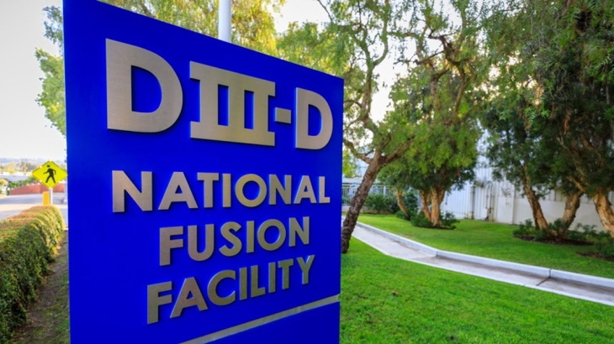

آکادمی ملی علوم، مهندسی و پزشکی ایالات متحده آمریکا (National Academy of Sciences, Engineering and Medicine-NASEM) در گزارشی که در زمینه همجوشی هسته‌ای جمع‌آوری کرده است، از دولت و سرمایه‌گذاران درخواست کرده تا در ساخت یک نیروگاه همجوشی هسته‌ای آزمایشی در ایالات متحده سرمایه‌گذاری کنند.

به گفته نویسندگان این گزارش، نتایج حاصل از مشارکت ایالات متحده آمریکا در ساخت راکتور آزمایشی بین‌المللی همجوشی (ITER)، همراه با تحقیقاتی که توسط وزارت انرژی (DOE) انجام شده است، به ایالات متحده اجازه می‌دهد تا شروع به ساخت یک سایت آزمایشی همجوشی هسته‌ای کند.

بر اساس این گزارش، ایجاد نمونه اولیه نیروگاه همجوشی هسته‌ای باید یکی از راه‌حل‌های کلیدی در حل مسئله انتقال به یک انرژی کاملا "بدون کربن" تا سال 2050 باشد.

<https://www.atomic-energy.ru/news/2021/03/15/112290>

**\* ولادیمیر پوتین و رجب اردوغان دستور آغاز ساخت سومین واحد نیروگاه هسته‌ای آکویو را دادند. (وب‌سایت استرانا روس‌اتم 2021/03/12)**

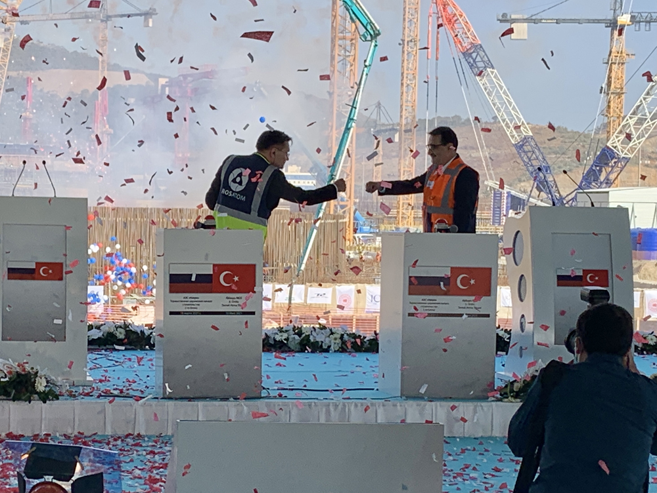

در تاریخ 10 مارس ۲۰۲۱، بتن‌ریزی اولیه در واحد شماره ۳ نیروگاه هسته‌ای آکویو شروع شد. مجوز شروع کار توسط روسای جمهور روسیه و ترکیه، ولادیمیر پوتین و رجب اردوغان در قالب ویدیویی داده شد.

ولادیمیر پوتین اظهار داشت: تلاش‌های هماهنگ متخصصان، مهندسان، کارمندان بخش صنعت هسته‌ای روسیه و ترکیه به ما این امکان را می‌دهد تا از ساخت نیروگاه هسته‌ای مطابق با برنامه توافق شده اطمینان حاصل کنیم.

الکسی لیخاچف، مدیر کل روس‌اتم نیز نیروگاه هسته‌ای آکویو را بی نظیر خواند. وی توضیح داد: نیروگاه هسته‌ای آکویو، اولین نیروگاه هسته‌ای در جهان است كه قرار است سه واحد با راكتورهای VVER به طور همزمان در آن ساخته شود. این تنها پروژه هسته‌ای در جهان است که طبق طرح BOO (Build, Own, Operate) در حال ساخت است.

<https://strana-rosatom.ru/2021/03/12/%d0%bf%d1%83%d1%82%d0%b8%d0%bd-%d0%b8-%d1%8d%d1%80%d0%b4%d0%be%d0%b3%d0%b0%d0%bd-%d0%b4%d0%b0%d0%bb%d0%b8-%d1%81%d1%82%d0%b0%d1%80%d1%82-%d1%81%d1%82%d1%80%d0%be%d0%b8%d1%82%d0%b5%d0%bb%d1%8c%d1%81/>

**\* آزمایشگاه ملی Oak Ridge تولید عنصر پرومتیم (pm) از پسماندهای برنامه تولید پلوتونیوم-238 را آغاز کرد. (وب‌سایت انرژی اتمی روسیه 2021/03/16)**

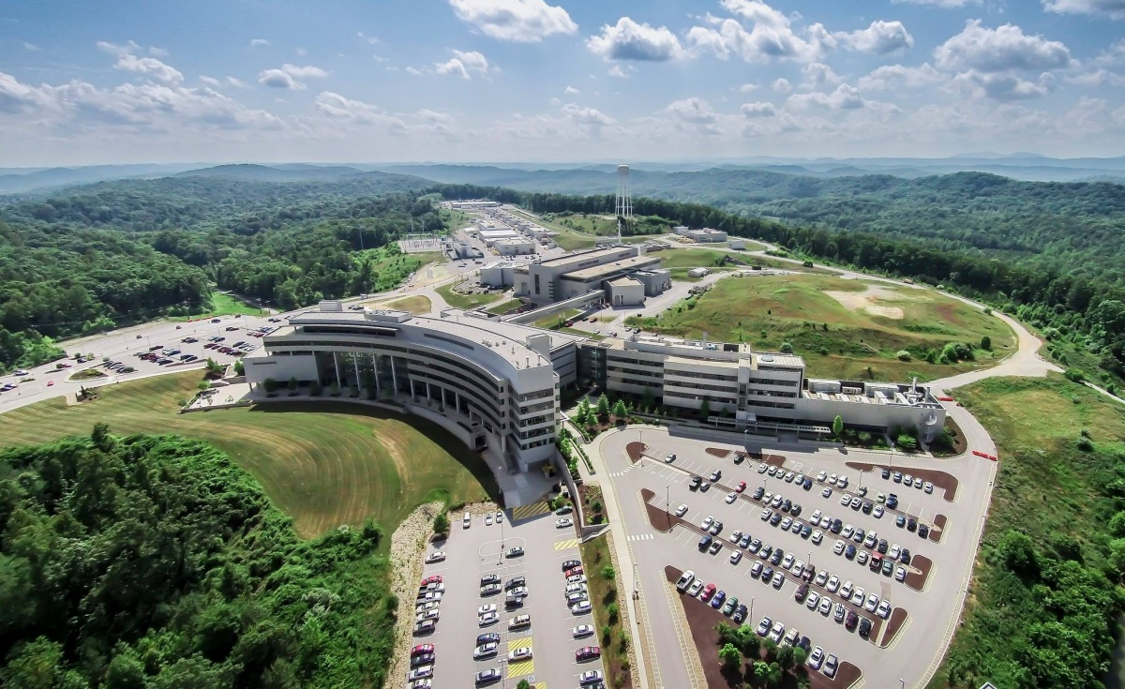

متخصصان آزمایشگاه ملی Oak Ridge روشی را برای استخراج پرومتیم -147 از پسماندهای برنامه تولید پلوتونیوم -238 ایجاد کرده‌اند.

ایزوتوپ پرومتیم-147 دارای نیمه عمر 2.6234 سال است و یکی از کاربردهای احتمالی آن در باتری‌های هسته‌ای است.

لازم به ذکر است که در آزمایشگاه ملی Oak Ridge، برای نیازهای برنامه فضایی آمریکا از تحت تابش قرار دادن نپتونیم-237، تولید پلوتونیوم-238 صورت می‌گیرد.

پس از استحصال پلوتونیوم-238 از تحت تابش قرار دادن نپتونیم-237، ایزوتوپ‌های رادیواکتیو دیگری، از جمله پرومتیم-147، در آن باقی می‌مانند. آزمایشگاه ملی Oak Ridge از سال گذشته روشی را برای استخراج پرومتیم-147 در این فرآیند عملی کرده است.

<https://www.atomic-energy.ru/news/2021/03/16/112319>

**\* شرکت GE Steam Power در حال کار روی توربین‌های نیروگاه‌های هسته‌ای (HPC) Hinkley Point C انگلستان و آکویو ترکیه است. (وب‌سایت انرژی اتمی روسیه 2021/03/16)**

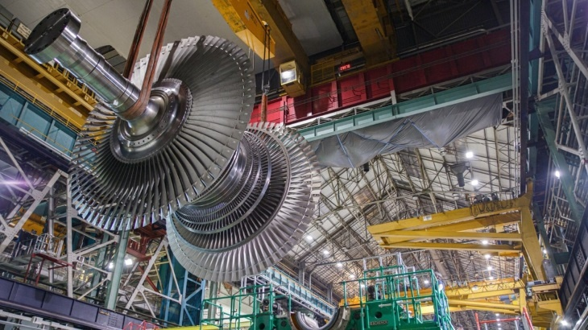

شرکت GE Steam Power از انجام مراحل آخر ساخت توربین Arabelle برای نیروگاه هسته‌ای Hinkley Poin C خبر داد. این نیروگاه که در انگلستان در حال سخت است با راکتور EPR فعالیت خواهد کرد. این خبر در نشریه World Nuclear News بیان شده است. طول پره‌های توربین 75 اینچ (190.5 سانتی‌متر) می‌باشد.

نیروگاه هسته‌ای Hinkley Poin C از دو واحد تشکیل شده است. ظرفیت الکتریکی این واحدها 1630 مگاوات و 1720 مگاوات خواهد بود.

شرکت GE Steam Power ادعا می‌کند که پس از راه‌اندازی این نیروگاه، توربین‌های بخار Arabelle نصب شده در این واحدها به قدرتمندترین توربین در میان تمام واحدهای نیروگاه هسته‌ای تبدیل خواهند شد.

این توربین‌ها در کارخانه این شرکت در بلفورت فرانسه تولید می‌شوند. این توربین‌ها از نوع کم سرعت هستند (سرعت روتور - 1500 دور در دقیقه).

نشریه World Nuclear News همچنین یادآوری کرد که شرکت GE Steam Power تجهیزات توربین را برای نیروگاه هسته‌ای آکویو ترکیه با راکتورهای VVER-1200 را نیز تولید می‌کند.

<https://www.atomic-energy.ru/news/2021/03/16/112321>

**\* اتمام بارگذاری شبیه‌سازهای مجتمع‌های سوخت در راکتور واحد شماره 2 نیروگاه هسته‌ای بلاروس. (وب‌سایت انرژی اتمی روسیه 2021/03/16)**

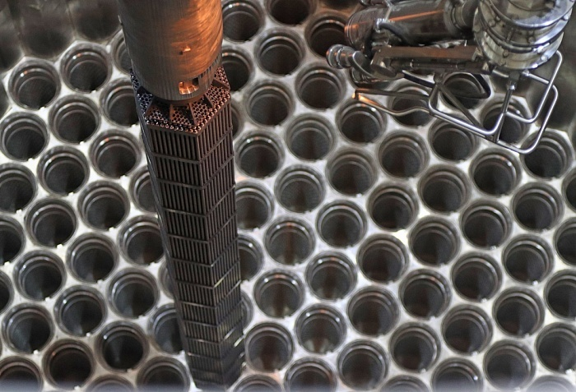

در واحد دوم نیروگاه هسته‌ای بلاروس، بارگذاری شبیه‌سازهای مجتمع‌های سوخت در راکتور به پایان رسیده است. خبرگزاری BelTA به نقل از سرویس مطبوعاتی وزارت انرژی اظهار داشت که در مجموع 163 شبیه ساز مجتمع سوخت در هسته راکتور بارگذاری شد.

شبیه‌سازهای مجتمع‌های سوخت یک کپی دقیق از مجتمع‌های سوخت است که کاملا مشابه طراحی مجتمع‌های سوخت اصلی هستند. این مجتمع‌های سوخت در طول مرحله راه‌اندازی به جای مجتمع‌های سوخت اصلی استفاده می شوند تا راکتور را از نظر مشخصات طراحی ،الزامات ایمنی و ترمو هیدرولیکی بررسی کنند.

نیروگاه هسته‌ای بلاروس با دو راکتور VVER-1200 با ظرفیت کل 2400 مگاوات بر اساس پروژه روسی АЭС -2006 در حال ساخت است.

<https://www.atomic-energy.ru/news/2021/03/16/112323>

**\* آغاز ثبت نام در ششمین کارگاه آموزشی (workshop) DMI-2021. (وب‌سایت انرژی اتمی روسیه 2021/03/17)**

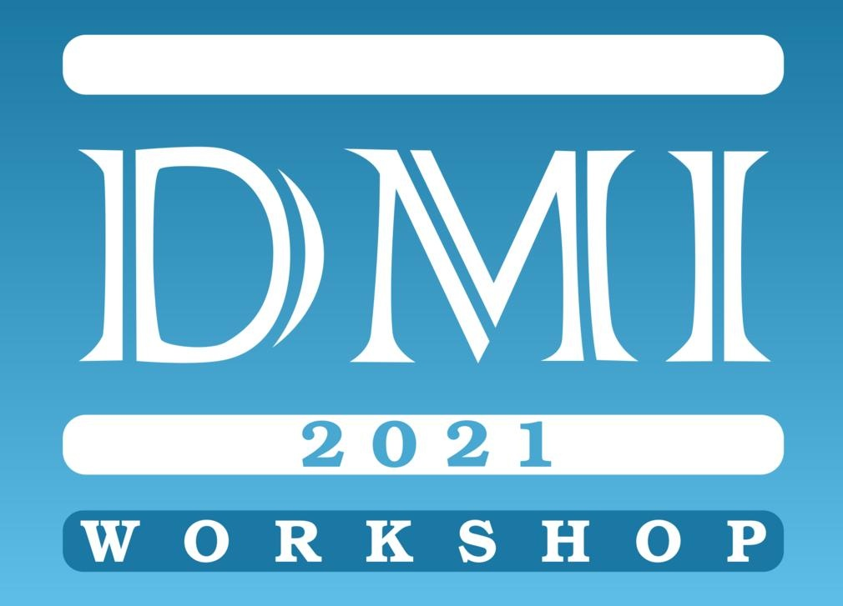

موسسه کورچاتوف (موسسه فیزیک هسته‌ای کنستانتینوا سنت‌پترزبورگ) ثبت نام و پذیرش خلاصه مقالات را برای ششمین سمینار DMI-2021 که از تاریخ 5 تا 9 ژوئیه 2021 در ویبورگ (منطقه لنینگراد) برگزار می‌شود، آغاز کرده است. این جلسه به یاد فیزیکدان برجسته روسی، سرگی ولادیمیرویچ مالایف، که در 20 فوریه 2021 درگذشت، برگزار خواهد شد. وی یکی از شرکت‌کننده‌های فعال در هر پنج نشست قبلی بود و نشست DMI-2021 به فعالیت‌های علمی و تحقیقاتی وی در زمینه مغناطیس کایرال با استفاده از نوترون‌های قطبی اختصاص خواهد داشت.

در این جلسه طبق روال همیشگی مباحث مربوط به سیستم های مغناطیسی با تعامل Dzyaloshinsky-Moriya (DM) مورد بحث قرار می‌گیرد. از جمله: کریستال و اسپین کایرال، نوسانات بحرانی اسپین در حین انتقال فاز در آهن ربا، تئوری تأثیر تعامل DM بر ساختار مغناطیسی و ... .

جلسه به زبان انگلیسی برگزار می‌شود و با توجه به وضعیت نامطلوب ناشی از اپیدمی، این نشست به صورت حضوری و غیرحضوری (در پلت‌فرم Zoom) برگزار خواهد شد.

<https://www.atomic-energy.ru/news/2021/03/17/112350>

**\* وزارت محیط‌زیست آلمان همچنان به تلاش برای تعطیلی کارخانه های Lingen و Gronau ادامه می‌دهد. (وب‌سایت انرژی اتمی روسیه 2021/03/17)**

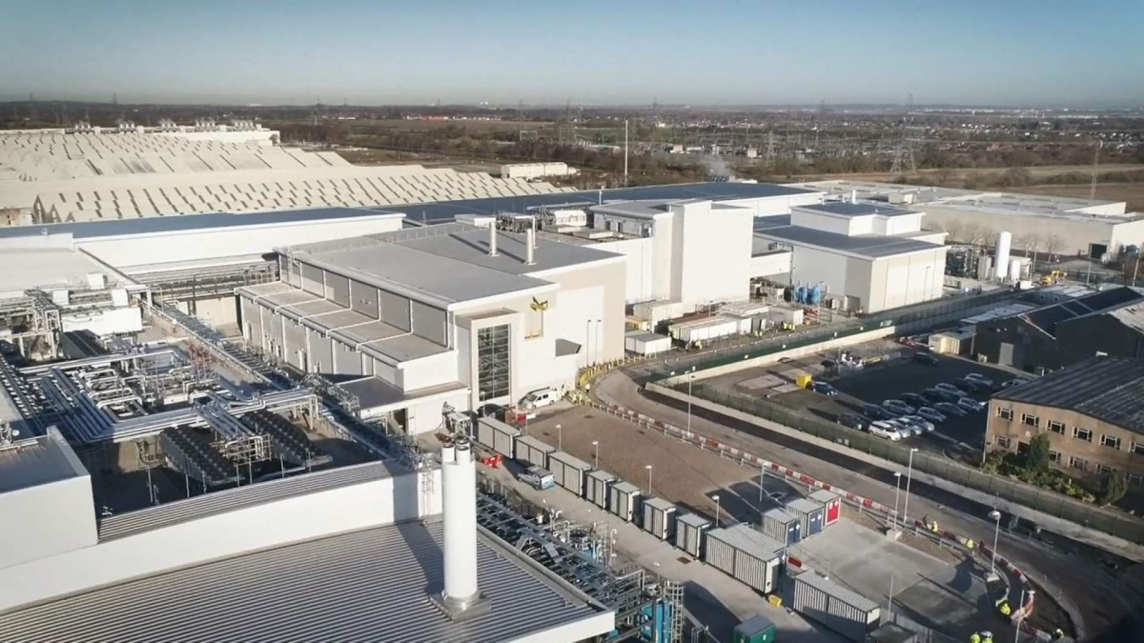

وزارت محیط‌زیست آلمان بار دیگر بر تعهد خود در مورد تعطیلی تأسیسات چرخه سوخت هسته‌ای این کشور تأکید کرد.

طبق سند سیاست این وزارت که در 11 مارس 2021، همزمان با دهمین سالگرد حادثه فوکوشیما، منتشر شده است، این وزارتخانه معتقد است که کنار گذاشتن انرژی هسته‌ای در آلمان با تولید سوخت هسته‌ای برای تأسیسات هسته‌ای در خارج از کشور همخوانی ندارد.

در این سند آمده است: "بنابراین، وزارتخانه موافق تعطیلی کارخانه‌های Lingen و Gronau است."

این وزارتخانه معتقد است که تعطیلی کارخانه تولید سوخت در Lingen و کارخانه غنی‌سازی در Gronau از نظر قانونی امکان‌پذیر است.

<https://www.atomic-energy.ru/news/2021/03/17/112360>

**\* اولین واحد نیروگاه هسته‌ای Kuosheng در ژوئن 2021، زودتر از موعد مقرر تعطیل خواهد شد. (وب‌سایت انرژی اتمی روسیه 2021/03/17)**

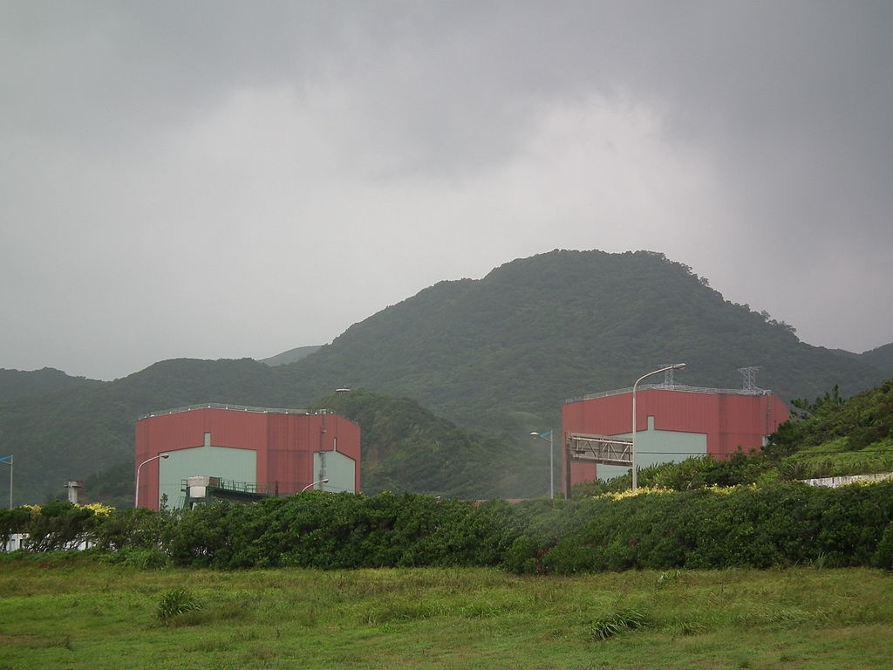

واحد شماره ۱ نیروگاه هسته‌ای Kuosheng تایوان سرانجام در ژوئن 2021، شش ماه زودتر از آنچه انتظار می‌رفت، تعطیل می‌شود.

دلیلی که مهندسین انرژی تایوانی را وادار به تصمیم‌گیری در مورد تعطیلی زودهنگام این واحد کرد، عدم وجود فضای آزاد در استخر سوخت مصرف شده است. تا 31 ژانویه 2021، 4808 مجتمع سوخت در استخر سوخت این واحد وجود داشت، در حالی که حداکثر ظرفیت استخر 4838 مجتمع سوخت است.

در واحد 2 نیروگاه هسته‌ای Kuosheng، وضعیت تا حدودی بهتر است. در استخر این واحد فضا برای 154 کاست وجود دارد.

در واحد شماره ۱ نیروگاه هسته‌ای Kuosheng یک راکتور BWR-6 با توان الکتریکی 985 مگاوات فعال است. ساخت این واحد در نوامبر 1975 آغاز شد و در اواخر دسامبر 1981 وارد بهره‌برداری تجاری شد.

<https://www.atomic-energy.ru/news/2021/03/17/112362>

**\* شرکت BWXT و وزارت انرژی ایالات متحده آمریکا (DOE) دو قرارداد برای توسعه فناوری‌های پیشرفته چرخه سوخت هسته‌ای منعقد کردند. (وب‌سایت انرژی اتمی روسیه 2021/03/17)**

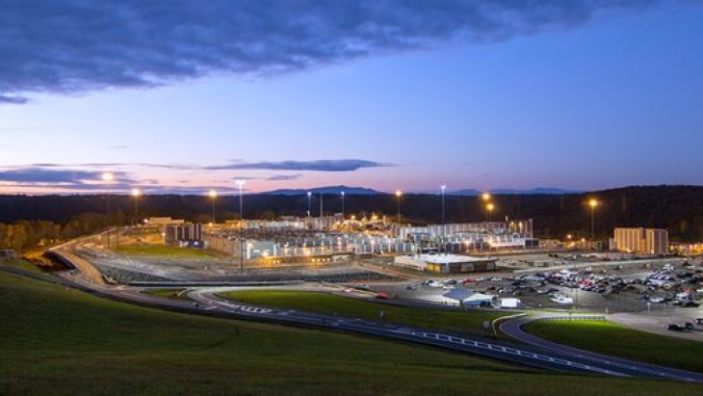

وزارت انرژی ایالات متحده آمریکا (DOE) دو قرارداد با شرکت BWXT به ارزش 35 میلیون دلار برای انجام سفارشات در تاسیسات شرکت BWXT (در ایالت ویرجینیا) منعقد کرده است.

قرارداد اول به ارزش 17.4 میلیون دلار مربوط به استخراج اورانیوم از پسماندهای هسته‌ای است. شرکت BWXT تحقیق در مورد این برنامه را در سایت Lynchburg در ژانویه سال جاری آغاز کرده است و انتظار می‌رود نتایج عملی تا اواسط سال 2022 ارائه شود.

قرارداد دوم به ارزش 17.9 میلیون دلار جهت تکمیل تولید نوع جدیدی از سوخت و ساخت راکتور تحقیقاتی جدید است. هدف این قرارداد تولید سوخت از آلیاژ اورانیوم-مولیبدن با سطح متوسط ​​غنی‌سازی اورانیوم (U-Mo HALEU) و آزمایش این نوع سوخت در یک راکتور تحقیقاتی در همان سایت و استفاده‌های بعدی آن در راکتورهای دیگر عنوان شده است. پیش‌بینی می‌شود تولید این سوخت از سال 2024 آغاز شود.

<https://www.atomic-energy.ru/news/2021/03/17/112377>

**\* آژانس بین‌المللی انرژی اتمی نشست فنی توسعه زیرساخت‌های هسته‌ای را برگزار کرد. (وب‌سایت انرژی اتمی روسیه 2021/03/17)**

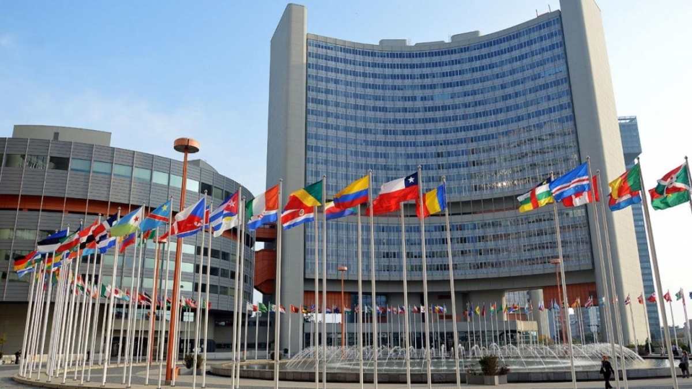

در اوایل ماه مارس، آژانس بین‌المللی انرژی اتمی یک نشست فنی آنلاین با موضوع توسعه زیرساخت‌های هسته‌ای برگزار کرد. در این جلسه حدود 80 نفر از متخصصان صنعت هسته‌ای حضور داشتند. نمایندگانی از آژانس بین‌المللی انرژی اتمی، نمایندگان WANO، نمایندگان IFNEC، و همچنین نمایندگانی از ۱۳ کشور از جمله مصر، ترکیه، بلاروس، اندونزی و غنا در این نشست حاضر بودند.

هدف از این رویداد تمرکز بر چالش‌های پیش روی کشورهای عضو در برنامه‌ریزی و اجرای فعالیت‌های توسعه زیرساخت‌های هسته‌ای از طریق گفتگوی آزاد و تبادل تجربه بود. توصیه‌های کلیدی آژانس بین‌المللی انرژی اتمی در سندی با عنوان "نقاط عطف توسعه زیرساخت ملی انرژی هسته‌ای" آورده شده است.

جولیا چرنیاخوفسایا، معاون شرکت Русатом Сервис و اوگنی کاپرالوف، مسئول صدور مجوز شرکتИК АСЭ، گزارشی با عنوان "فعالیت‌های توسعه زیرساخت‌های هسته‌ای جهت توسعه پایدار تا سال ۲۰۳۰: مشارکت در توسعه منابع و چشم اندازهای توسعه" ارائه دادند.

<https://www.atomic-energy.ru/news/2021/03/17/112379>

**\* مخارج زیست‌محیطی نیروگاه هسته‌ای لنینگراد در سال 2020 تقریبا 5 میلیارد روبل بود. (وب‌سایت انرژی اتمی روسیه 2021/03/18)**

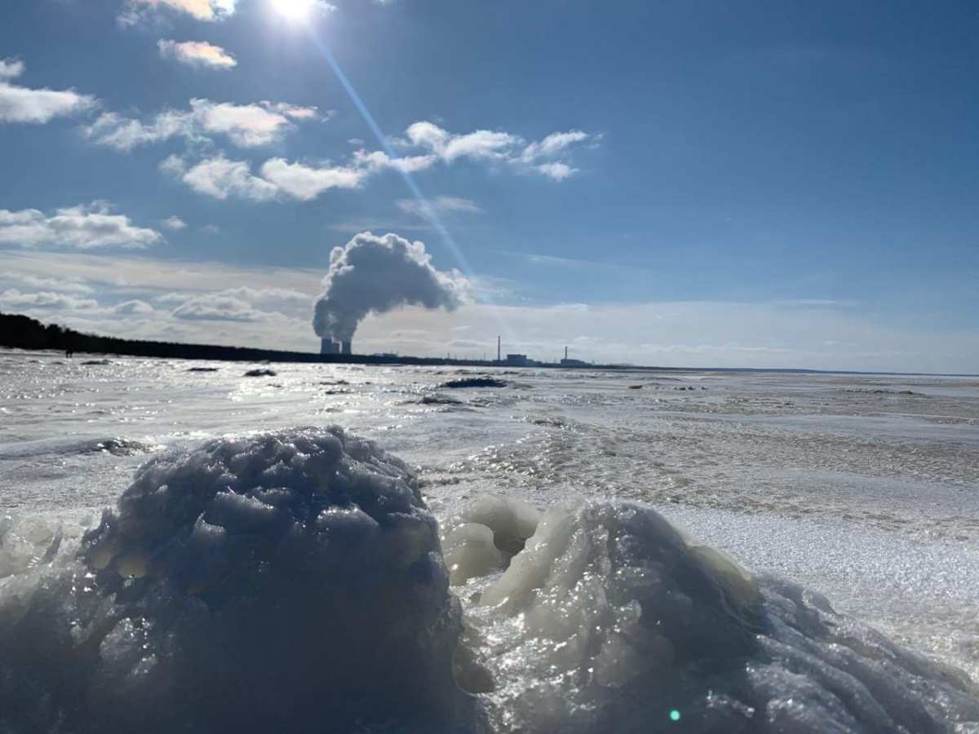

نیروگاه هسته‌ای لنینگراد در سال 2020 با هدف حفاظت از محیط‌زیست و استفاده بهینه از منابع طبیعی ۴.۸۴ میلیارد روبل سرمایه‌گذاری کرد. 3.64 میلیارد روبل برای حفاظت از اتمسفر، ۱.۱۹ میلیارد روبل برای استفاده بهینه از منابع آب و بیش از ۱۰ میلیون روبل برای حفاظت از زمین سرمایه‌گذاری شده است. علاوه بر این، در سال 2020، نیروگاه هسته‌ای لنینگراد از انتشار حدود 14 میلیون تن دی‌اکسید کربن در جو جلوگیری کرد.

الكساندرا توكاچوا، رئیس بخش حفاظت از محیط‌زیست نیروگاه هسته‌ای لنینگراد گفت: در سال 2020 نسبت به سال ۲۰۱۹، نیروگاه هسته‌ای لنینگراد بار کمتری بر محیط‌زیست داشته است. این شاخص به لطف راه‌اندازی واحدهای جدید VVER-1200 و تعطیل شدن واحد دوم با راکتور RBMK-1000 بدست آمده است. حجم آب دریافت شده از خلیج فنلاند در سال 2020 حدود ۱۰.۴ درصد کاهش یافت و پس از تعطیل شدن واحد اول، میزان کاهش آب دریافتی از دریا به 23 درصد رسید.

https://www.atomic-energy.ru/news/2021/03/18/112400

**\* دادگاه ژاپن از تعلیق بهره‌برداری از راکتورهای هسته‌ای در جنوب غربی کشور خودداری کرد. (وب‌سایت انرژی اتمی روسیه 2021/03/18)**

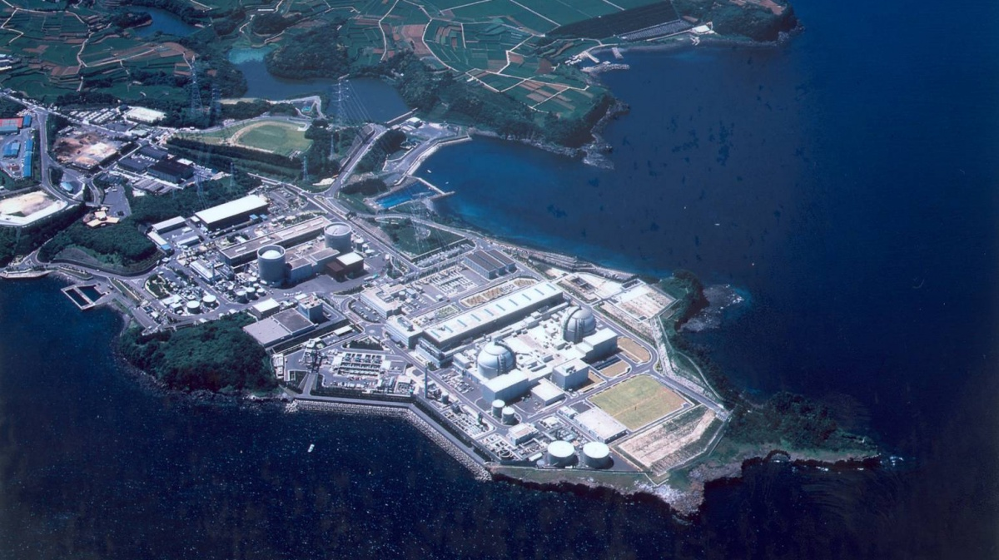

به گزارش Kyodo News در تاریخ 12 مارس دادگاه ژاپن طرح تعلیق بهره‌برداری از دو راکتور هسته‌ای متعلق به شرکت Kyushu Electric Power Co را رد کرد.

شاکیان، از جمله ساکنان محلی، به دلایل ایمنی، خواستار متوقف شدن بهره‌برداری از راکتورهای 3 و 4 در نیروگاه هسته‌ای گنکای (استان ساگا) در جنوب غربی ژاپن شده بودند.

پیش از صدور این حکم، دادگاه منطقه ساگی و دادگاه عالی فوکوکا حکم توقف بهره‌برداری از راکتورهای 3 و 4 نیروگاه گنکای را نیز رد کرده بودند.

دادگاه منطقه‌ای اوزاکا در دسامبر سال 2020 مجوز دولت برای بهره‌برداری از راکتورهای 3 و 4 نیروگاه هسته‌ای Oi، متعلق به Kansai Electric Power Co، را لغو کرد. این یک تصمیم جنجالی بود و اولین باری بود که دادگاه ژاپن مجوز دولت را که به یک شرکت برای بهره‌برداری از نیروگاه هسته‌ای صادر شده بود، به دلیل عدم انطباق با استانداردهای ایمنی معرفی شده در سال 2013 پس از حادثه فوکوشیما ، لغو کرد.

<https://www.atomic-energy.ru/news/2021/03/18/112405>

**\* آژانس بین‌المللی انرژی اتمی هیچ دلیلی برای امتناع از شروع به کار نیروگاه هسته‌ای بلاروس نمی‌بیند. (وب‌سایت انرژی اتمی روسیه 2021/03/18)**

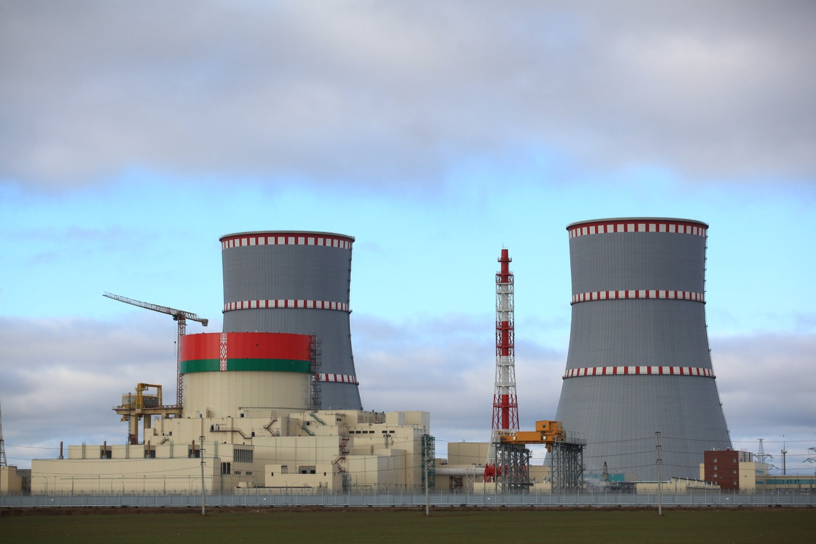

آژانس بین‌المللی انرژی اتمی دلیلی برای جلوگیری از بهره‌برداری نیروگاه هسته‌ای بلاروس پیدا نکرد.

این خبر توسط رافائل گروسی، مدیرکل آژانس بین‌المللی انرژی اتمی در طی یک سخنرانی ویدئویی در پارلمان اروپا اعلام شد. وی گفت: ما در این نیروگاه روش‌های خوبی را مشاهده کردیم. مواردی را یافتیم که نیاز به پیشرفت دارند. اما می‌خواهم یک نکته بسیار مهم را بگویم. ما دلیلی برای عدم فعالیت این نیروگاه پیدا نکردیم.

به گفته وی، آژانس بین‌المللی انرژی اتمی به منظور رعایت ایمنی هسته‌ای به کار خود در این نیروگاه ادامه خواهد داد.

نیروگاه هسته‌ای بلاروسی با دو راکتور VVER-1200 با ظرفیت کلی 2400 مگاوات ساخته شده است. برای اولین نیروگاه هسته‌ای بلاروس، یک پروژه روسی از نسل 3+ انتخاب شده است که کاملاً مطابق با استانداردهای بین‌المللی و توصیه‌های ایمنی آژانس بین‌المللی انرژی اتمی است.

<https://www.atomic-energy.ru/news/2021/03/18/112411>

**\* چین یک سیستم تولید تریتیوم برای راکتور همجوشی ITER می‌سازد. (وب‌سایت انرژی اتمی روسیه 2020/03/18)**

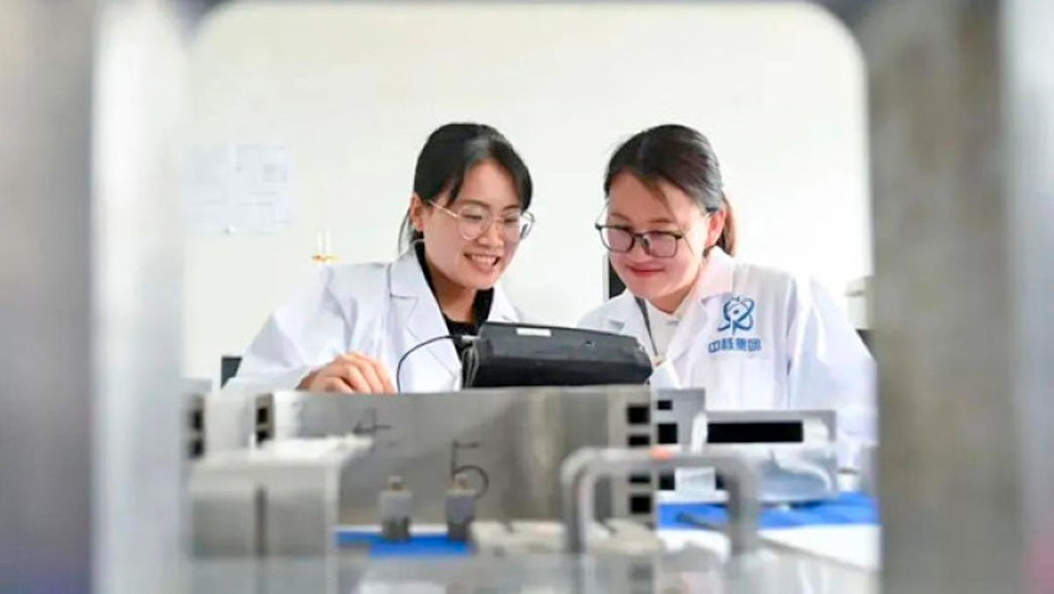

در تاریخ 15 مارس 2021، انستیتو فیزیک شرکت ملی هسته‌ای چین (CNNC) در چنگدو، تولید دستگاهی به نام (HCCB TBS) Chinese Helium-Cooled Ceramic Breeder Test Blanket System را برای تولید تریتیوم آغاز کرد.

این پروژه سهم چین در راکتور همجوشی هسته‌ای ITER خواهد بود که هم اکنون در فرانسه در دست ساخت است. علاوه بر این، در نتیجه اجرای این پروژه، متعاقباً امکان تولید تریتیوم برای راکتورهای همجوشی هسته‌ای که در چین ساخته خواهند شد، فراهم می‌شود.

چین در سال 2003 به پروژه ITER پیوست. در سال 2014، به ابتکار طرف چینی، توافق‌نامه‌ای بین چین و مرکز پروژه بین‌المللی ITER در مورد توسعه و ساخت سیستم HCCB TBS در چین امضا شد.

تولید اولین پلاسما در ITER برای سال 2025 و اولین همجوشی هسته‌ای برای سال 2035 برنامه‌ریزی شده است.

<https://www.atomic-energy.ru/news/2021/03/18/112415>

**\* نیروگاه هسته‌ای بالاکووا تجهیزات جدیدی را برای تشخیص سیستم روغن ترانسفورماتور و توربین معرفی کرد. (وب‌سایت رسمی روس‌اتم 2021/03/18)**

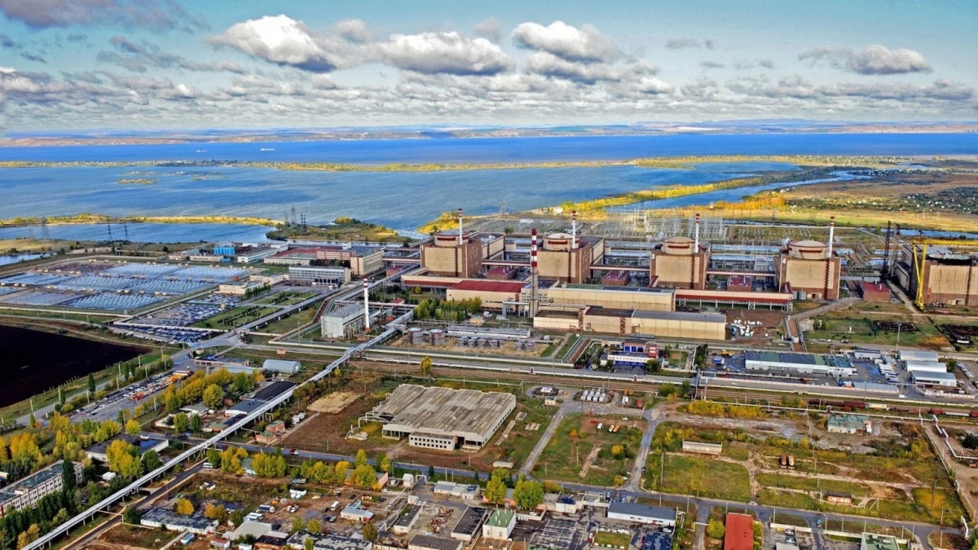

نیروگاه هسته‌ای بالاکووا یک سیستم جدید به نام DMA 100M را برای آنالیز اتوماتیک چگالی مایعات معرفی کرد. این یک دستگاه قابل حمل با دقت بالا است که برای تشخیص خواص فیزیکی روغن ترانسفورماتور و توربین طراحی شده است و در آزمایشگاه شیمی-آب، بخش شیمی استفاده می‌شود.

ماکسیم کوستوف، رئیس بخش آزمایشگاه شیمی نیروگاه هسته‌ای بالاکووا گفت: همانطور که می‌دانید، وضعیت روغن مورد استفاده در سیستم‌های مختلف، نه تنها عملکرد پایدار تجهیزات بخش راکتور و توربین یک نیروگاه هسته‌ای را تعیین می‌کند، بلکه روی محیط‌زیست نیز تاثیر می‌گذارد.

سیستم آنالیز اتوماتیک جدید با فناوری اندازه‌گیری دیجیتالی به شما این امکان را می‌دهد که دقیق‌ترین پارامترها را در مورد وضعیت سیستم روغن یک نیروگاه هسته‌ای به سرعت به دست آورید.

چگالی روغن را می‌توان از طریق اکسیداسیون آن ارزیابی کرد، و به این ترتیب می‌توان از ایجاد یک محیط خورنده جلوگیری کرد.

<https://www.atomic-energy.ru/news/2021/03/18/112416>

**\* ثبت رکورد در مدت زمان اولین تعمیرات اساسی در نیروگاه هسته‌ای Sanmen. (وب‌سایت انرژی اتمی روسیه 2021/03/17)**

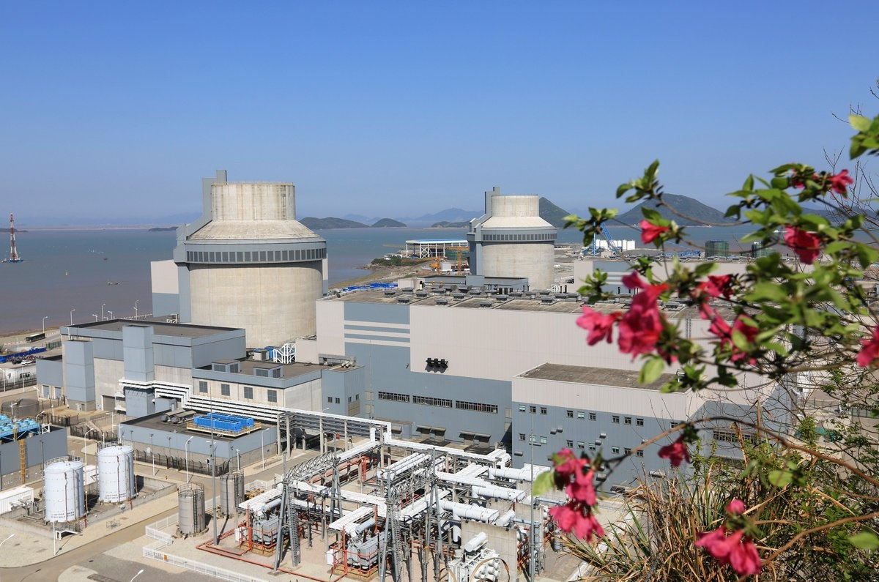

مدت زمان اولین تعمیرات اساسی در واحد شماره ۲ نیروگاه هسته‌ای Sanmen چین کوتاه‌ترین زمان در میان چهار واحد این نیروگاه بود. این نیروگاه با راکتورهای AP-1000 فعالیت می‌کند.

این واحد در 31 ژانویه 2021 جهت تعمیرات اساسی تعطیل شد و در 28 فوریه 2021 مجدد فعال شد. یعنی کار تعمیرات ۲۸.۱۴ روز به طول انجامید.

لازم به یادآوری است که اولین تعمیرات اساسی در واحد شماره ۱ این نیروگاه ۴۶.۶۶ روز طول کشیده بود.

در حالی که متخصصان وستینگهاوس همراه با دانشمندان چینی در کار تعمیرات واحد شماره ۱ نیروگاه هسته‌ای Sanmen شرکت داشتند، کار تعمیرات اساسی در واحد شماره ۲ توسط مهندسان چینی انجام شد.

<https://www.atomic-energy.ru/news/2021/03/17/112367>

**\* روسیه سیم‌پیچ میدان poloidal را برای پروژه ITER می‌سازد. (وب‌سایت انرژی اتمی روسیه 2021/03/18)**

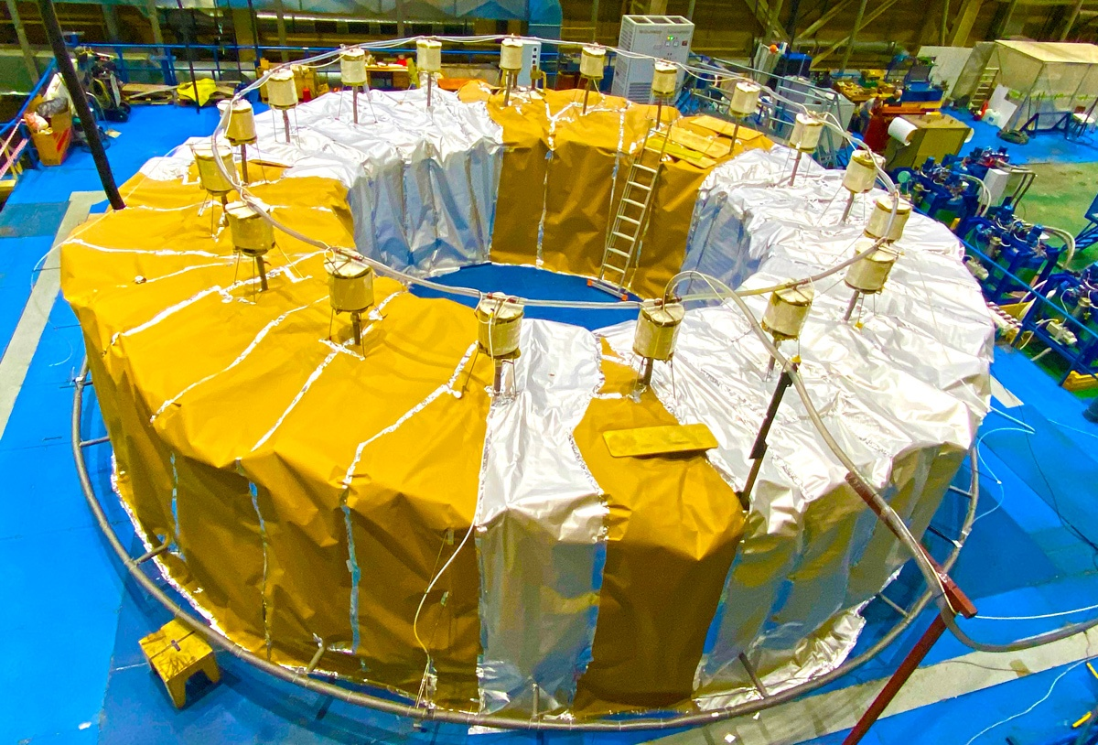

متخصصان НИИЭФА (بخشی از شرکت روس‌اتم) فرآیند اشباع سیم‌پیچ ابررسانای سیستم مغناطیسی پروژه ITER را با موفقیت به پایان رساندند. اشباع با تزریق خلاء یکی از سخت‌ترین و پیچیده‌ترین مراحل تولید سیم‌پیچ است که توسط متخصصان روسی به پایان رسید.

سیم پیچ PF1، دارای قطر 9 متر و وزن 200 تن است که یکی از شش سیم‌پیچ میدان poloidal در سیستم مغناطیسی است که برای محصورسازی پلاسما در راکتور ITER در نظر گرفته شده است. این سیم‌پیچ محصولی پیچیده است که بر پایه هشت ابررسانا دو لایه ساخته شده است. برای هر یک از 16 کابل سیم‌پیچ PF1، یک ابررسانای نیوبیوم-تیتانیوم که قبلاً در روسیه تولید شده بود، استفاده شده است که دارای خواص ابررسانایی در دمای بسیار پایین حدود 4 کلوین است.

<https://www.atomic-energy.ru/news/2021/03/18/112419>

**\* مجموعه‌ای از سمینارهای تخصصی در مورد استفاده از نرم‌افزارهای کامپیوتری Логос در مهندسی (Computer-aided engineering-CAE) در زمینه صنعت هسته‌ای افتتاح شد. (وب‌سایت انرژی اتمی روسیه 2021/03/15)**



در فوریه 2021، واحد دیجیتالی‌سازی شرکت روس‌اتم یک سمینار آنلاین با موضوع "کاربرد محصول دیجیتالی Логос در صنعت هسته‌ای" برگزار کرد. این رویداد روی سه موضوع متمرکز بود. به روزرسانی ماژول‌های توابع، معرفی راه‌حل‌های صنعتی Логос Атом و اقدامات حمایتی لازم از سیستم Логос CAE در صنعت هسته‌ای در سال 2021.

محصول دیجیتال Логос توسط مرکز هسته‌ای فدرال ВНИИЭФ و با همکاری شرکت‌های هسته‌ای پیشرو در شرکت روس‌اتم تولید شده است. سیستم Логос CAE شامل چندین ماژول نرم‌افزاری برای حل انواع مسائل است: آیرودینامیک، هیدرودینامیک و دینامیک گاز، انتقال حرارت و جرم، استاتیک، دینامیک و ارتعاشات. راه‌حل‌های صنعتی Логос Атом، که انتشار آن‌ها برای سال 2022 برنامه‌ریزی شده است، شامل توابع این ماژول‌ها است که توسط راه‌حل‌ها و الگوریتم‌های بسیار تخصصی برای پوشش حداکثر دامنه شبیه‌سازی فرآیندهای چند فیزیکی تکمیل شده است.

<https://www.atomic-energy.ru/news/2021/03/15/112292>

**\* انرژی هسته‌ای در لیست فعالیت‌های "سبز" قرار خواهد گرفت. (وب‌سایت انرژی اتمی روسیه 2021/03/18)**

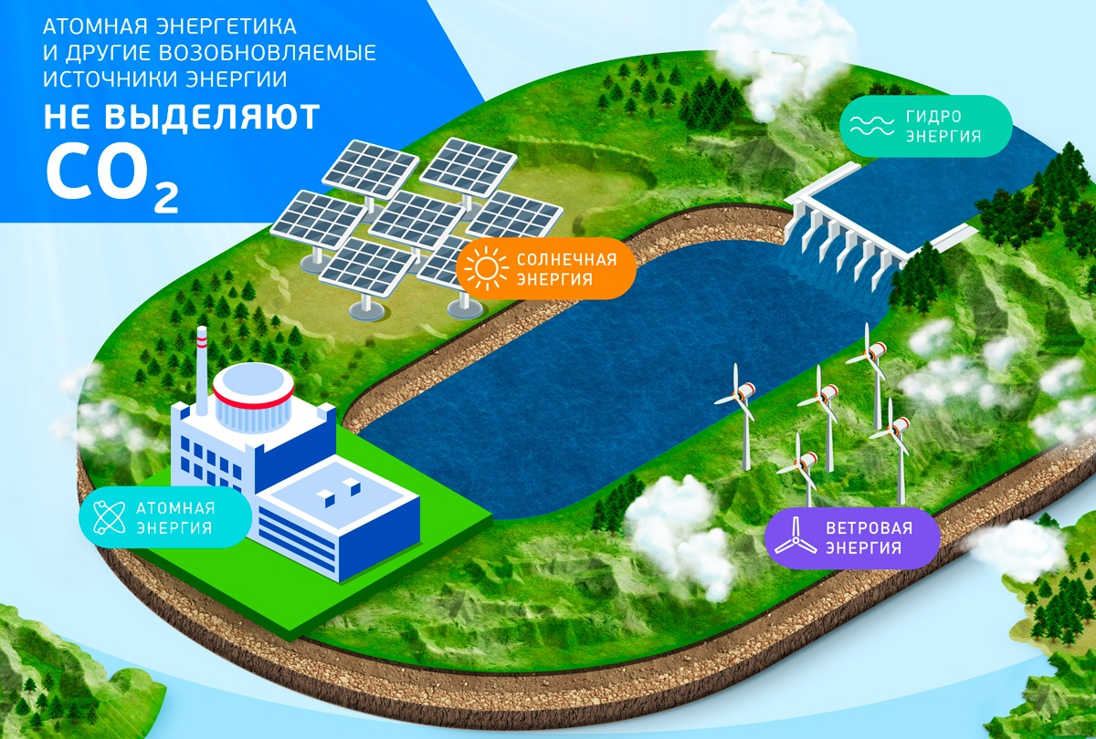

در 16 مارس 2021، در وزارت توسعه اقتصادی روسیه، با حضور نمایندگان شرکت توسعه روسیه (ВЭБ.РФ)، بانک روسیه، وزارت صنعت و تجارت، وزارت منابع طبیعی، وزارت انرژی و نمایندگان جامعه سرمایه‌گذاری و بازرگانی، در مورد پیش‌نویس طبقه‌بندی ملی پروژه‌های "سبز" که توسط ВЭБ.РФ تهیه شده است، گفت‌وگویی صورت گرفت. این سند که مطابق با طبقه‌بندی بودجه پایدار اتحادیه اروپا تهیه شده است، ویژگی‌های اقتصاد روسیه را نیز در نظر می‌گیرد. هدف اصلی سند تحریک فعالیت‌ها و پروژه‌های "سبز" با هدف مبارزه با تغییرات آب و هوایی و افزایش کارایی استفاده از منابع انرژی است.

ماکسیم رشیتنیکوف، رئیس وزارت توسعه اقتصادی روسیه گفت که بر اساس رویه سایر کشورها، لیست حوزه‌های که می‌توان پروژه‌های "سبز" را در آنها اجرا کرد، گسترش یافته است و یک طبقه‌بندی ملی منحصر به فرد ایجاد شده است.

انرژی هسته‌ای در لیست فعالیت‌های "سبز" روسیه طبقه‌بندی شده است. انرژی که تولید مستقیم گاز CO2 نمی‌کند و این عاملی است که آن را با منابع تجدیدپذیر هم‌تراز می‌کند.

پروژه‌های "سبز" در روسیه شامل پروژه‌های اکوتوریسم، حمل و نقل با موتور هیدروژنی و گازی، پروژه‌های جنگلداری و کشاورزی، پروژه‌های زیرساخت حمل و نقل و همچنین پروژه‌هایی است که انتشار دی‌اکسید کربن را کاهش می‌دهد.

رئیس بخش تأکید کرد: این‌ها حوزه‌هایی هستند که در دیگر کشورهای جهان " سبز "شناخته شده‌اند. در واقع ما استانداردهای جهانی را با واقعیت روسیه مطابقت داده‌ایم. این تصمیم سطح اعتماد به سیستم ایجاد شده از طرف سرمایه‌گذاران خارجی را افزایش می‌دهد.

به عنوان بخشی از این گفت‌وگو، معاون اول مدیر کل روس‌اتم و مدیر بخش توسعه و تجارت بین‌الملل این شرکت، آقای کوماروف، تأکید کرد که صنعت هسته‌ای بالاترین استانداردهای ایمنی بین‌المللی را دارد و روس‌اتم در کار خود به اصل بی قید و شرط عدم صدمه قابل توجه به محیط زیست پایبند است.

در این جلسه همچنین طبقه‌بندی‌های پروژه‌های اصلاح‌شده، الزامات مورد نیاز برای تأیید پروژه، روش تأیید دستورالعمل‌های حاکم بر روند به دست آوردن یک وضعیت سبز مورد بحث و بررسی قرار گرفت.

هفت هدف از 17 هدف توسعه پایدار که در اجلاس 2015 سازمان ملل مشخص شد، با موضوع حفاظت از محیط‌زیست از طریق سرمایه‌گذاری سبز (سرمایه‌گذاری‌های مطابق با معیارهای توسعه پایدار) است. اکنون چنین ابزار مالی در روسیه در مرحله اولیه توسعه است. با این حال، برای دوره 2021-2019، " نقشه راه" در اجرای مسیرهای اصلی توسعه بازار سرمایه‌گذاری و جذب سرمایه‌گذاران برای تأمین مالی پروژه‌های توسعه پایدارگنجانده شده است.

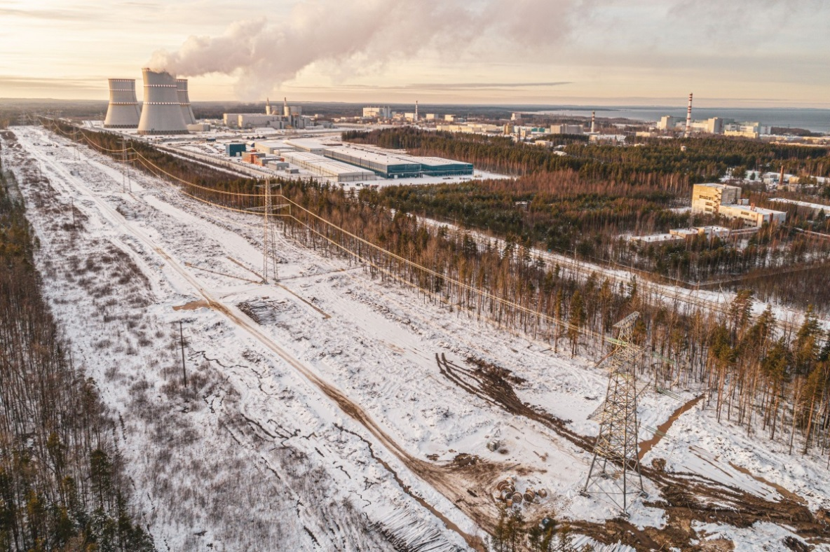

[https://www.atomic-energy.ru/news/2021/03/18/112412](https://www.atomic-energy.ru/news/2021/03/18/112412%20)